Nome:
Número de matricula:
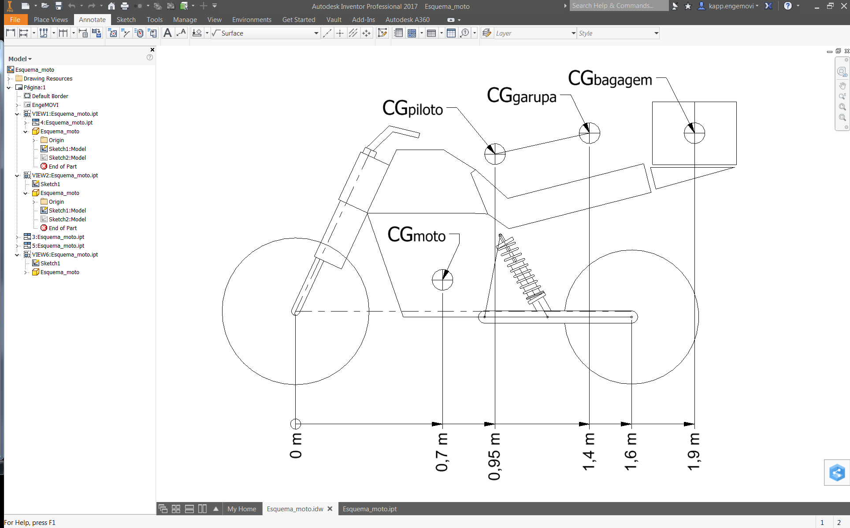
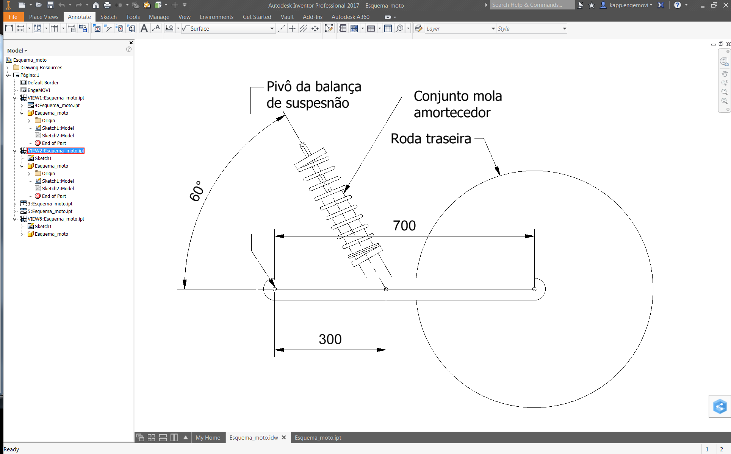
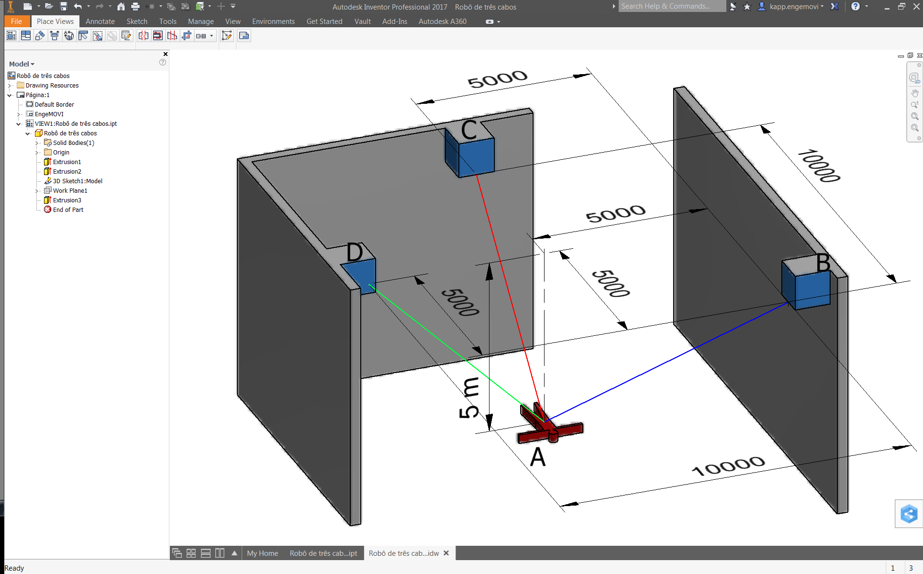
Peso:
Figura 3: Dimensões da suspensão traseira

Figura 2: Dimensões da motocicleta

Figura 1 Artista suspenso por cabos

- Calcule sua força Peso, todos os dados e resultados desta prova deverão ser registrados no Sistema Internacional de Unidades (SI) (1,0)
Dados:
Sua massa própria:
Aceleração da gravidade padrão: 9,78

- Um robô por cabos é usado para fazer um artista voar pelo palco de um espetáculo.
Considere que você é o artista que está voando pendurado pelos cabos, assim o peso suportado é o seu peso.
  - Na posição apresentada pela figura calcule a força nos cabos (2,0)
  - Calcule o ângulo entre os cabos (1,5)

- Dimensionamento de uma motocicleta:
  - Determine as reações das rodas ao solo com a moto apenas com o piloto (1,5)
  - Determine o máximo peso da bagagem e a reação nos pneus dianteiro e traseiro a carga máxima especificada para motocicleta. (2,0)
  - Determine a força aplicada no amortecedor da suspensão traseira, a intensidade da reação no pivô da balança traseira e a direção desta reação, na condição de carga máxima da motocicleta. (2,0)

Dados:
Dimensões de acordo com a figura ao lado:
Peso da motocicleta pronta para uso: 2,03 kN
Peso total máximo permitido: 4,34 kN
Peso da garupa: 700 N
Peso do Piloto: Use seu próprio peso

Relações trigonométricas
Para lados opostos aos ângulos:
$$\frac{AB}{sen(γ)}=\frac{BC}{sen(α)}=\frac{CA}{sen(β)}$$
Relação entre lados adjacentes ao ângulo com o lado oposto.
$$CB=\sqrt{{AB}^{2 }+{AC}^{2}-2∙AB∙AC∙cos⁡(α)}$$
Relação entre cossenos diretores e vetor diretor
$\cos\left(θ_{x}\right)=λi$, $\cos\left(θ_{y}\right)=λj$, $\cos\left(θ_{z}\right)=λk$
Produto escalar:
$A∙B=P*Q*cos⁡(θ)$, sendo: $θ=A∠B$,
Produto vetorial:
$A×B=A*B*sen(θ)$, sendo: $θ=A∠B$, $A×B⊥A$ e $A×B⊥B$
Álgebra linear:
Adição e subtração vetorial:
$A+B=\left[\begin{matrix}Ai+Bi \\ Aj+Bj \\ Ak+Bk\end{matrix}\right]$ $A-B=\left[\begin{matrix}Ai-Bi \\ Aj-Bj \\ Ak-Bk\end{matrix}\right]$
Módulo ou intensidade de um vetor:
$$A=\left|A\right|=\sqrt{{Ai}^{2}+{Aj}^{2}+{Ak}^{2}}$$
Produto de vetor por escalar
$$A∙B=\left[\begin{matrix}Ai*B \\ Aj*B \\ Ak*B\end{matrix}\right]$$
Vetores diretores
$$λ_{A}=\frac{A}{\left|A\right|}=A∙\frac{1}{|A|}$$
Cossenos diretores:
Produto escalar de vetores
$$A∙B=Ai*Bi+Aj*Bj+Ak*Bk$$
Produto Vetorial:
$$A×B=\left[\begin{matrix}Aj*Bk-Ak*Bj \\ Ak*Bi-Ai*Bk \\ Ai*Bj-Aj*Bi\end{matrix}\right]$$
Momento de uma Força:
$$M_{O}=r×F$$
Produto misto:
$$A∙\left(B×C\right)=\left|\begin{matrix}Ai & Aj & Ak \\ Bi & Bj & Bk \\ Ci & Cj & Ck\end{matrix}\right|$$
Solução de sistemas lineares:
$$λ1∙F1+λ2∙F2+λ3∙F3=R→\left[\begin{matrix}λ1i & λ2i & λ3i \\ λ1j & λ2j & λ3j \\ λ1k & λ2k & λ3k\end{matrix}\right]∙\left[\begin{matrix}F1 \\ F2 \\ F3\end{matrix}\right]=\left[\begin{matrix}Ri \\ Rj \\ Rk\end{matrix}\right]∴\left[\begin{matrix}F1 \\ F2 \\ F3\end{matrix}\right]={\left[\begin{matrix}λ1i & λ2i & λ3i \\ λ1j & λ2j & λ3j \\ λ1k & λ2k & λ3k\end{matrix}\right]}^{-1}∙\left[\begin{matrix}Ri \\ Rj \\ Rk\end{matrix}\right]$$

